**Ubicación de módulos de pago de servicios en Puebla**

**mediante minimización de distancia**

**resuelto por la P-mediana**

Erik de Jesús G. Arteaga, Leticia Martinez Cazares y Marco Antonio Rojas

Facultad de Ciencias de la Computación, BUAP

Av San Claudio 14 Sur, Cd Universitaria, 72592 Puebla, Pue

Logística

**Resumen.**

El problema de la p-mediana es famoso en la literatura y ampliamente utilizado en la industria, esta investigación resuelve el problema de ubicación de nuevos módulos para pagos de servicios en la ciudad de Puebla. En la primera parte se considera crear tres módulos en la ciudad, el objetivo es minimizar la distancia entre las colonias, para determinar la mejor ubicación para los módulos. En la segunda parte se plantea el problema y modelo matemático, las variables de decisión y restricciones. La tercera parte muestra la metodología utilizada, problemas similares y la heurística branch & bound. En la cuarta parte se aborda el problema y se plantea una solución de programación lineal mediante el software Lingo.

**Palabras Clave: Location, heurística, NP Hard, P-Mediana, branch and bound, puebla**

**1 Introducción**

Uno de los modelos más populares en la ubicación de instalaciones es el modelo de la p-mediana. Este modelo localiza p instalaciones en determinado espacio(como el plano euclidiano o una red de carreteras)para un servicio de n puntos de demanda. El objetivo de este modelo es minimizar el total de distancia(ponderada) entre los puntos de demanda y las instalaciones. Se sabe que el problema de la P-Mediana es NP-Hard y esto ha dado como resultado el desarrollo de técnicas de solución heurísticas en un esfuerzo por resolver problemas a gran escala hasta alcanzar una optimización con un esfuerzo computacional razonable.

**2 Problema y modelo**

El gobierno de la ciudad de Puebla con la finalidad de facilitar, agilizar y ayudar a la ciudadanía en general pone a disposición modulos de informacion y tramite de pago para los servicios de agua, predial, así como tal tramite de licencia de conductor particular.

El presupuesto dispuesto para este rubro contempla tres nuevos módulos para ser ubicados en la ciudad. La ubicación de estos módulos, deberá ser optimizada para que su ubicación sea la mejor accesible para todas las colonias de la ciudad, con el objetivo de que todas las colonias de la ciudad tengan un módulo a la mínima distancia posible.

Este problema de optimización, considerará módulos de servicio que serán ubicados con el único criterio de optimización siendo la minimización de la suma de distancias de todas las colonias de la ciudad de Puebla, una restricción de 30 colonias consideradas en la ciudad de Puebla, y una restricción de 3 nuevos módulos por ser ubicados

**3 Metodología**

El Primer modelo de ubicación fue propuesto por Alfred Weber en 1909, y dominó por muchos años la literatura, sin embargo, el área unificada de estudio denominada ”Ubicación” de instalaciones emerge hasta el año de 1960. Uno de los resultados más remarcables en el estudio del problema de la p-mediana se debe a Hakimi(1964). Establece que la búsqueda del conjunto óptimo de las p medianas se puede limitar a los nodos o vértices de la red. Este importante resultado hace posible que se pueda estudiar el problema de una manera discreta.

Quizás la heurística de la p-mediana más popular fue desarrollada por Teitz y Bart(1968). Este es un procedimiento de intercambio de nodos que intenta mejorar el valor de la función objetivo en cada iteración. Es fácil de implementar y produce soluciones relativamente buenas para problemas más pequeños cuando se aplica con múltiples soluciones de inicio. Existen heurísticas más sofisticadas para el problema de la p-mediana. Por ejemplo, Narula et al.(1977) propone un heurística basada en programación matemática, que usa el método de relajación de lagrange.

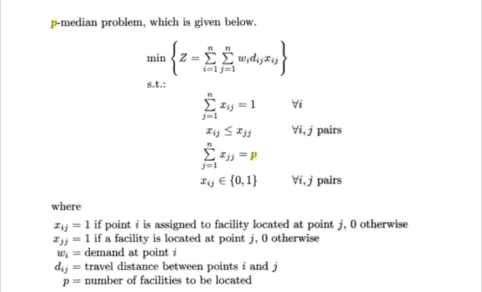

**Imagen 3.1 Modelo p mediana. Facility Location: Applications and Theory**

La heurística moderna puede generar mejores resultados que el simple procedimiento de intercambio de nodos, y cada una de las tres referencias más recientes anteriores ofrece una comparación empírica que demuestra la superioridad del enfoque propuesto para la heurística de intercambio de nodos.Los algoritmos genéticos (AG) son técnicas heurísticas, que generalmente se denominan "heurísticas modernas", aunque se desarrollaron por primera vez hace más de 30 años. GA es un método genérico que puede aplicarse a cualquier problema si las soluciones factibles del problema pueden representarse como cadenas que corresponden a la codificación genética de las soluciones.

Para la resolución de este problema utilizaremos el software LINGO para resolver la problemática de programación lineal, siempre y cuando cumplan con las siguientes características:

* El uso de variables enteras para representar cantidades que, por su naturaleza no pueden tener valores fraccionales, sino más bien debe ser número enteros
* El uso de variable enteras 0-1 para modelar decisiones de SI/NO.

También emplearemos el método de ramificación y acotamiento en el cual se llevaremos el procedimiento que se basa en su algoritmo que genera en forma recursiva cotas (o restricciones adicionales) que favorecen la obtención de valores enteros para las variables de decisión. En este contexto resolver el modelo lineal asociado a un modelo de Programación Entera se conoce frecuentemente como resolver la relajación continua del modelo entero.

**4 Resultados y conclusiones**

Mediante Google Maps se realizó una matriz de distancias entre estas colonias con el fin de conocer y tener información detallada y precisa para la resolución de este problema, esta matriz cuenta con cada una de las distancias que existe entre las otras colonias (Figura 4.1).

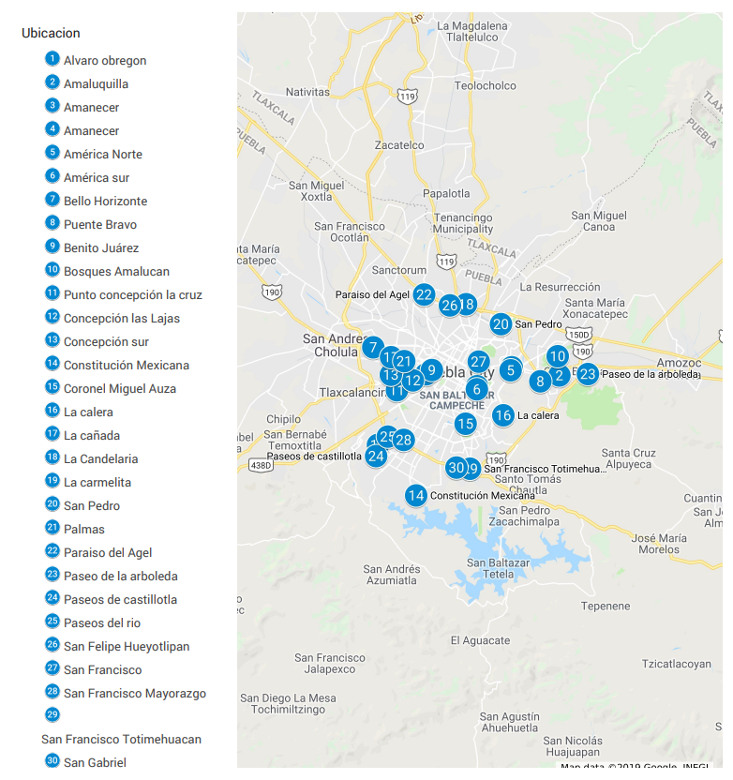

**Figura 4.1 Colonias de la ciudad de Puebla**

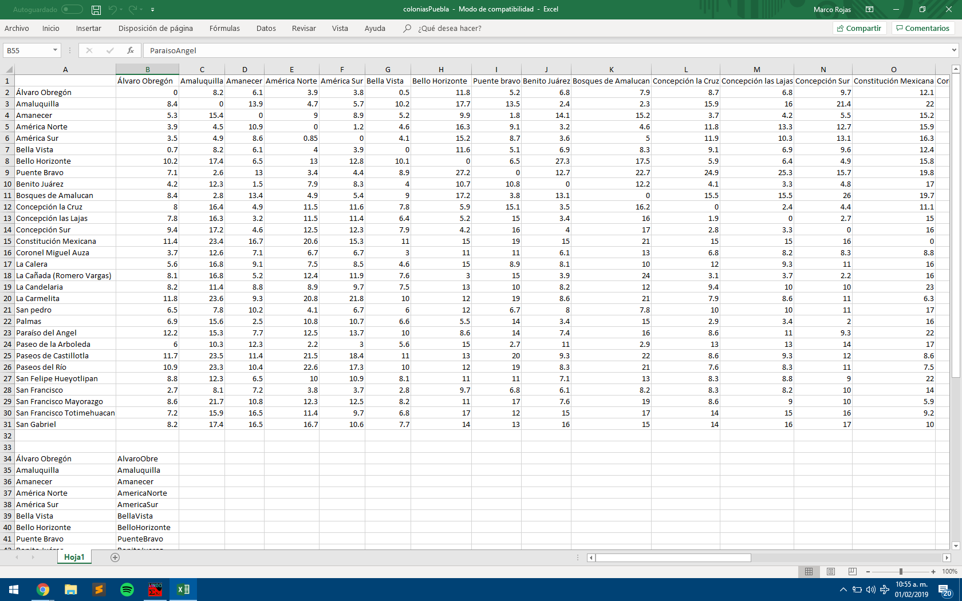

**Figura 4.2 Distancia(Km) entre colonias de la ciudad de Puebla**

Esto puede resolverse a través del modelo de la p-mediana y del software Lingo, se ingresará la información en forma de matriz en el software ya mencionado con la finalidad de que por medio de la heurística B&B.

En una formulación básica, un problema de programación lineal puede definirse como el problema de maximizar o minimizar una función lineal sujeta a restricciones lineales. Las restricciones pueden ser igualdades o desigualdades.

Nuestro problema de optimización tiene una función objetivo que en Lingo definimos de la siguiente manera

**MIN=@SUM(ASIGNA:X * DISTANCIA);**

Definiendo la minimización de la suma de distancias de colonias en la ciudad de Puebla.

Las restricciones lineales utilizadas son para asignar cada colonia a un módulo de servicio en la misma u otra colonia, para definir el total de módulos de servicio en 3, restricción para que máximo cada módulo pueda atender 30 colonias y por último restricciones para utilizar variables binarias.

**@FOR(COLONIA(J): @SUM(COLONIA(I): X(I, J)) = 1);**

**@SUM(PSERV(I) : Y(I)) = 3;**

**@FOR(COLONIA(I): @SUM(COLONIA(J) : X(I, J)) <= 30 * Y(I));**

**@FOR(ASIGNA:@BIN(X););**

**@FOR(PSERV:@BIN(Y););**



**Figura 5.1 Software Lingo ejecutando el modelo definido para el problema**

La ejecución del programa utilizando las distancias en km entre colonias(Figura 4.2), se llevó a cabo en un equipo con procesador Intel i7-2760QM (8) @ 3.500GHz con 16 GB de RAM y el sistema operativo Windows 10 Professional, el software nos dió los siguientes resultados, se deberán crear nuevos módulos en las colonias Álvaro Obregón, Palmas y Paseos del Río y las colonias quedarán asignadas como en la Tabla 5.2.

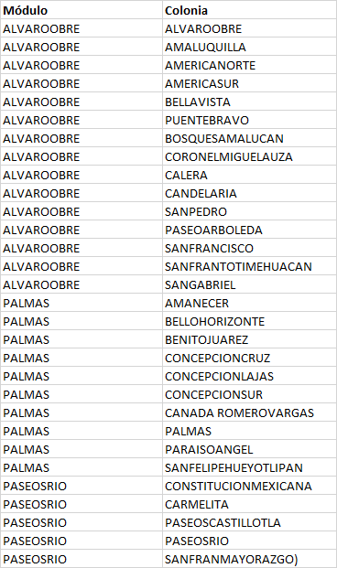

**Tabla 5.2 Colonias asignadas a nuevos módulos de servicio**

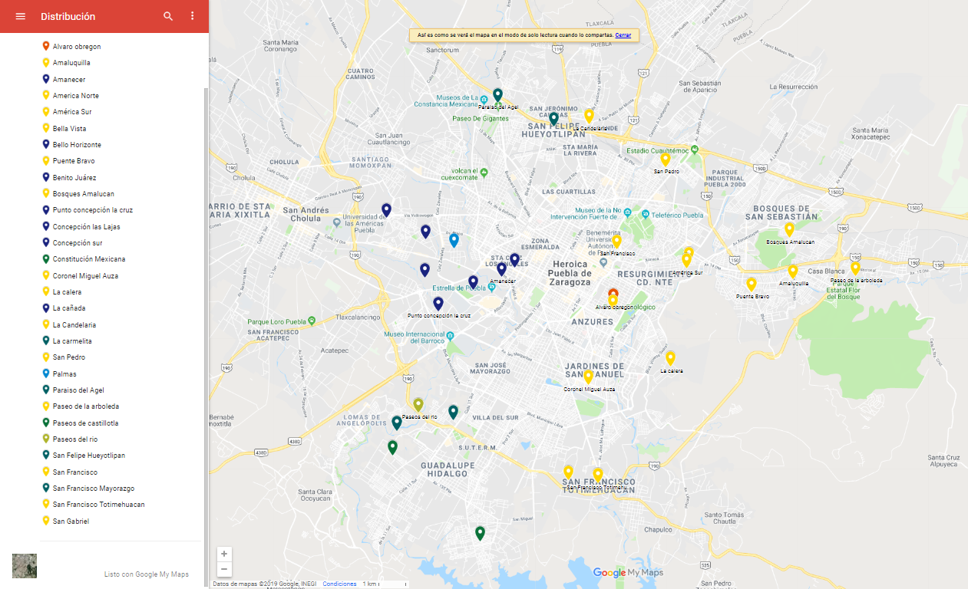

**5 Referencias**

1. J. M. Hartman and R. K. Kincaid, "P-median problems with edge reduction," *2014 Systems and Information Engineering Design Symposium (SIEDS)*, Charlottesville, VA, 2014, pp. 159-161. doi: 10.1109/SIEDS.2014.6829875
2. Jianming Zhu, Jun Huang and De-Gang Liu, "Robust p-median model for facility location problem based on scenario analysis in emergency management," *11th International Symposium on Operations Research and its Applications in Engineering, Technology and Management 2013 (ISORA 2013)*, Huangshan, 2013, pp. 1-4. doi: 10.1049/cp.2013.2251
3. M. E. Amrani, Y. Benadada and B. Gendron, "Generalization of capacitated p-median location problem: Modeling and resolution," *2016 3rd International Conference on Logistics Operations Management (GOL)*, Fez, 2016, pp. 1-6. doi: 10.1109/GOL.2016.7731674
4. Zvi Drezner, Horst W. Hamacher, *Springer Science & Business Media*, 3 may 2004 - 460 páginas
5. Hernández Ramírez, C. M. 2004. *Diseño de un algoritmo heurístico para el problema de localización p-mediana*. Tesis Licenciatura. Ingeniería Industrial. Departamento de Ingeniería Industrial y Textil, Escuela de Ingeniería, Universidad de las Américas Puebla. Mayo 2014.
6. Jose Eduardo Villarreal Pérez, “*Simulación y optimización de la cadena de suministro con programación lineal entera mixta*”, Universidad Nacional Autónoma de México, Programa de maestría y doctorado en Ingeniería, 2011.
7. Martín Hernández Ramírez, Carlos. (2019). *Diseño de un algoritmo heurístico para el problema de localización p-mediana*.
8. Chang, Yih-Long,” *WinQSB: Decision Support Software for M* “, Jhon Wilsey, 2007.
9. Kamlesh Mathur and Daniel Solow,*”Investigacion de Operaciones: El arte de la toma de decisiones*”,Editorial Pearson Education,1996.
10. Avances en localización de sus servicios y sus aplicaciones,Editado por Blas Pelegrín Pelegrín, Universidad de Murcia,2004.